Государственное бюджетное дошкольное образовательное учреждение
Детский сад № 390 Московского района
г. Санкт-Петербурга.

Совместная изобразительная деятельность
воспитателя с детьми раннего возраста
«Разноцветные бабочки»
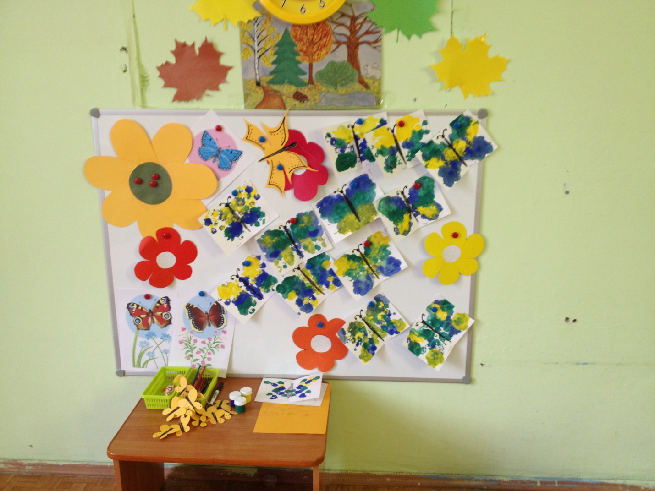

Воспитатель Кротова Е.А.

2013 г.
- Программное содержание:
Цель: Познакомить с нетрадиционной изобразительной техникой рисования монотипия (симметричный отпечаток) на примере рисования бабочки.
Задачи:
- Продолжать учить детей отгадывать загадки;
- Развивать мелкую моторику рук с помощью пальчиковой гимнастики;
- Для развития артикуляционного аппарата, развивать правильное диафрагмальное дыхание, продолжительность, силу и правильное распределение воздуха;
- Воспитывать любовь к природе;
- Развивая стойкий интерес к изобразительной деятельности. Совершенствовать технические навыки;
- Формировать умение самостоятельно подбирать цветовую гамму красок по предложенному цвету;
- Развивать цветовое восприятие, совершенствовать мелкую моторику рук;
- Вызвать положительный отклик на результаты своего творчества;
- Закреплять умение действовать по сигналу.

- Материал к занятию (демонстрационный и раздаточный материал):
- 1 большая бабочка на ниточке;
- маленькие бумажные бабочки на ниточках (по кол-ву детей);
- цветы, вырезанные из картона;
- картинки с бабочками и цветами;
- палитра с гуашевой краской 3х цветов (синяя, зелена, желтая)
- бумага формата А5 сложенная пополам с нарисованными карандашом крыльями бабочки (на одной стороне);
- мягкие кисточки;
- стаканчики с водой;
- бубен.

- Ход занятия
Форма организации деятельности детей – подгрупповая
Методы: наглядные, словесные, практические, игра.

Воспитатель:  - Здравствуйте ребята, сегодня мы с вами отправимся в необычное, волшебное путешествие на цветочную поляну.  (на доске вырезанные из картона цветы).  - Посмотрите сколько красивых цветочков здесь растет. Среди этих цветов есть и наша маленькая гостья, но она покажется вам если вы отгадаете загадку:  Шевелились у цветка  Все четыре лепестка.  Я сорвать его хотел,  А он вспорхнул и улетел  (с одного из цветков взлетает бабочка на веревочке)  - Ребята кто же это?  - Молодцы, правильно, конечно это бабочка. Посмотрите какая она красивая, а какого она цвета?  - Хорошо, давайте посмотрим какие еще бывают бабочки.  (демонстрация картинок с бабочками).  - Ребята, у вас на столах лежат игрушечные бабочки на ниточках. Возьмите за ниточку каждый свою бабочку и подуйте на нее так, чтобы она «полетела». А для этого надо правильно подуть на нее. Наберите побольше воздуха в рот, не надувая щек, округлите свои губы и вытяните их вперед. Сильно подуйте на бабочку, не прерывая своего дыхания. Вот так (показ детям). А теперь попробуйте сделать это сами.  - Наши бабочки налетались, давайте их посадим на цветочек.  - Молодцы, как вы думаете кого мы сегодня будем с вами рисовать?  - Правильно, но будем мы это делать не совсем обычно.  - Назовите мне цвета красок, которые нам понадобятся. Мы будем рисовать разными красками, поэтому не забывайте хорошенько мыть кисточку, перед тем как взять краску другого цвета.  - У меня есть вот такие листочки сложенные пополам, на одной стороне нарисованы крылышки. Они простые, белые и нам надо их украсить. Для этого мы возьмем краску на кисточку и будем ставить на крылышки разноцветные, жирные кляксы. А затем, внимание мы сложим наш листочек пополам, погладим его ручкой и скажем волшебные слова (1,2,3 бабочка появись) и раскрываем наш листочек.  - У вас получились очень красивые бабочки. Положите их на столы, а пока крылышки наших бабочек сохнут мы с вами сами превратимся в бабочек.  Спал цветок и вдруг проснулся,  (туловище вправо, влево.)  Больше спать не захотел,  (туловище в перед, назад.)  Шевельнулся, потянулся,  (руки вверх, потянуться.)  Взвился вверх и полетел,  (руки вверх, вправо, влево.)  Солнце утром лишь проснется,  Бабочка кружится, вьется.  (покружиться)  - Молодцы. Проверяйте высохли крылышки у наших бабочек?  - Давайте посадим наших прелестных бабочек на нашу цветочную поляну.  - Молодцы, вы нарисовали очень красивых бабочек и на нашей волшебной полянке стало весело и красиво. | Дети  - Здравствуйте.  - Рассматривают материал размещенный на доске.  - Бабочка.  - Желтая.  - Рассматривают картинки с бабочками, отвечают на вопросы.  - Дети выполняют упражнение 4-5 раз.  - Сажают бабочку на цветочек в центе стола.  - Бабочку.  - Синяя, желтая и зеленая.  - Дети под руководством воспитателя, выполняют задание.  - Говорят волшебные слова хором «1,2,3 бабочка появись»  - Дети встают из-за стола и выполняют упражнение.  - Высохли.  - Дети прикрепляют свои работы на цветочную поляну (доску).

